STAVEBNÍ OBJEKT OBECNÍHO ÚŘADU V TUKLATECH

STROP NAD SÁLEM V 1. POSCHODÍ

TECHNICKÝ POPIS, říjen 2023

Konstrukce stropu

Stop je trámové konstrukce. Nosníky tvoří dřevěné hranoly nestejných profilů uložené na koruně nosných zdí objektu. V jihovýchodní části stropu (blíže ke schodišti do podkroví) se střídají stropní nosníky a podhledové nosníky (rákosníky), na opačné straně nejsou nosníky rozlišeny. Shora jsou nosníky zaklopeny prkennou podlahou, ze spodu prkenným bedněním s omítkou. Dutiny stropu jsou vyplněny minerální vatou. Použití minerální vaty jako tepelně izolačního materiálu je ve dřevěné konstrukci stropu nevhodné - minerální vata nedokáže odvádět kapalnou vodu, zkondenzovanou nebo zatečenou přes střechu.

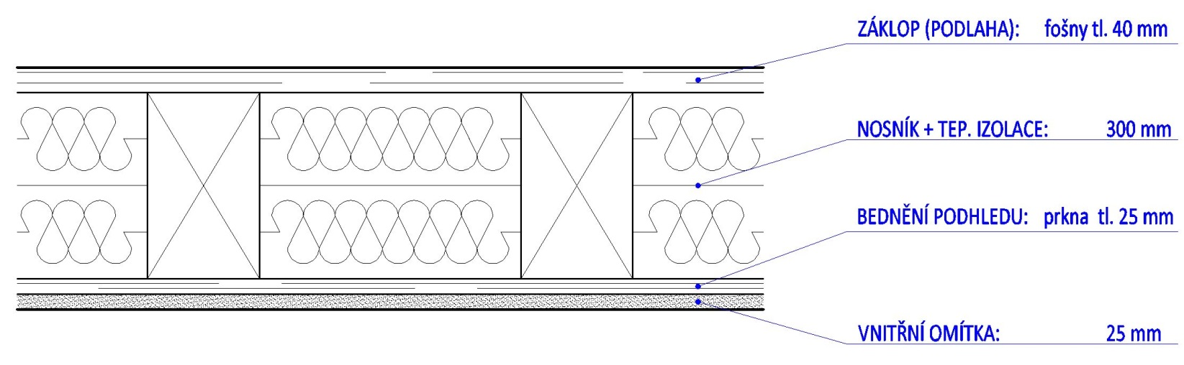
obrázek 1 Současná skladba konstrukce stropu.

Současný technický stav stropu

Současný technický stav stropu je výsledkem sanace částečně zříceného stropu z osmdesátých let minulého století a ještě starších předešlých oprav. První čtyři stropní nosníky jsou neúplné. Na jižní straně jsou uhnilé konce trámů provizorně vyvěšeny na napříč položenou železniční kolejnici. K bokům nosníků jsou přibity fošny jako pokračování nosné konstrukce stropu. Toto řešení „zapomenutého provizoria“ je zcela nevhodné a provozně nebezpečné (obrázek 2).
Několik nosníků má znehodnocené konce hnilobou. I zde je v současnosti konstrukce stropu staticky neúnosná a provozně nebezpečná (obrázek 3).

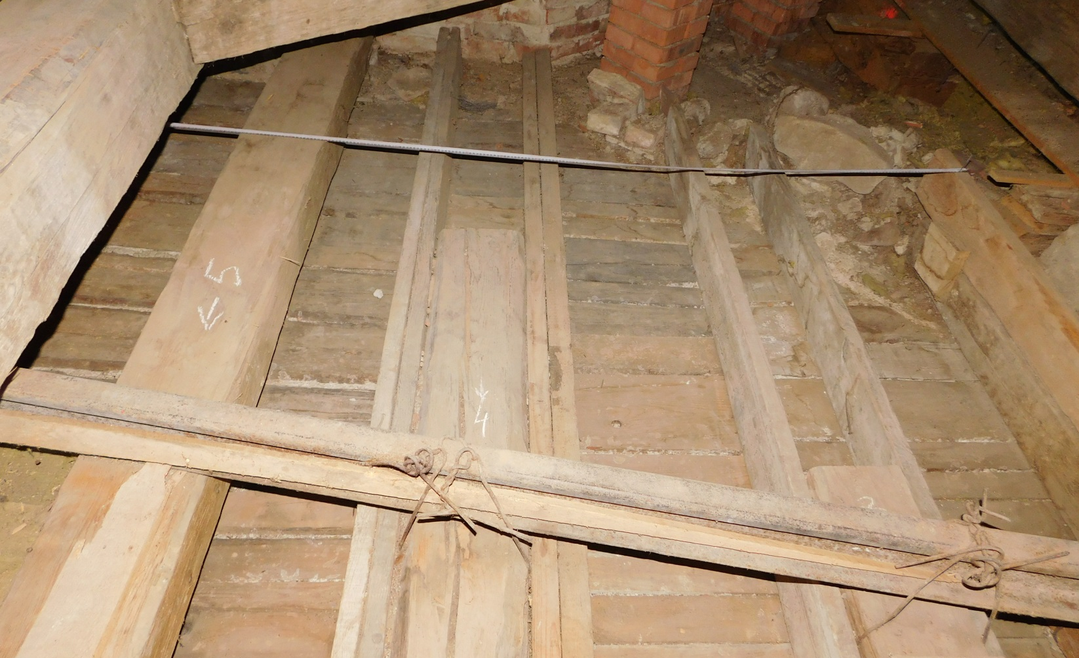
obrázek 2 Provizorní vyvěšení zkrácených nosníků na napříč položené kolejnici - provozně nebezpečný stav.

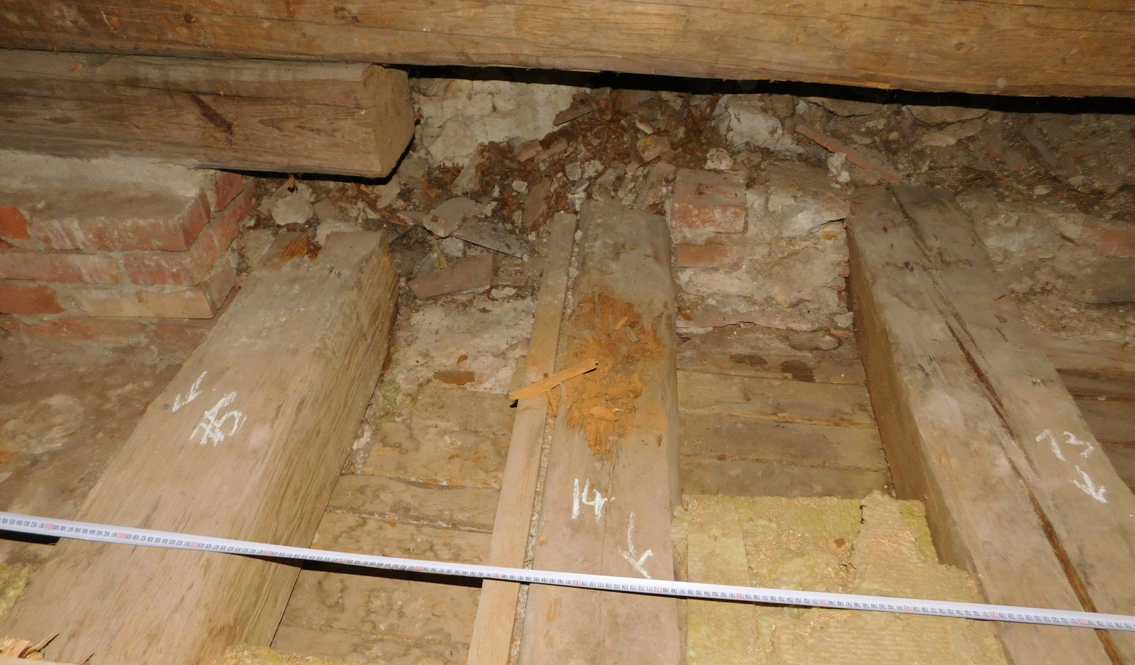
obrázek 3 Hnilobou poškozené zhlaví stropního trámu. Provizorně vyřešeno příložkou - provozně nebezpečný stav.

Při předešlých opravách bylo vyměněno několik nosníků (na severozápadní straně), postupně celá podlaha a postupně celé podbití a omítka.

Řešení sanace stropu

Sanace stropu spočívá v obnovení nosné funkce stropních nosníků, v zajištění vlhkostně bezpečné funkce stávající tepelné izolace a v eliminaci tepelných mostů přidáním další vrstvy vhodného tepelně izolačního materiálu.

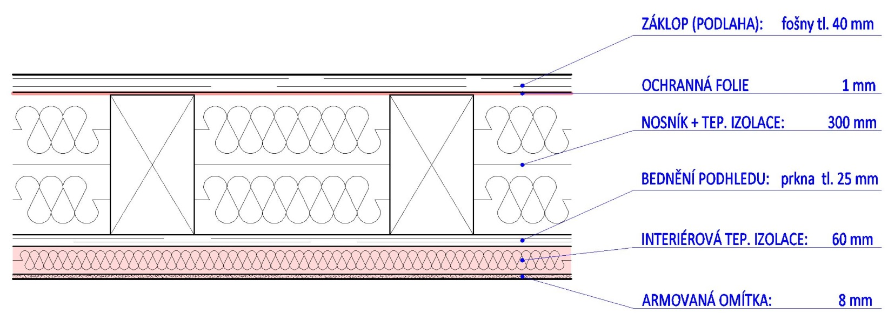
obrázek 4 Navrhovaná skladba konstrukce sanovaného stropu.

Postup opravy stropu:

1) Odstranění omítky. Současná omítka je nepůvodní.

2) Odstranění podlahy. Současná podlaha je nepůvodní. Podlahová prkna jsou dožitá, popraskaná a na několika místech znehodnocená hnilobou.

3) Snesení minerální vaty a její uložení mimo staveniště na vhodném suchém místě.

4) Postupně (vždy lokálně) opravit nosníky s poškozeným jedním koncem vhodným způsobem protézování (dle metodiky celodřevěné plátové spoje 2015). Nosníky poškozené na obou koncích vyměnit za nové (zmíněná metodika ze statických důvodů vylučuje opravy konstrukčních prvků na obou koncích současně). Snesené nosníky budou využity na zhotovení protéz ostatních stropních trámů. Před uložením nosníků na nosné zdi je třeba zednicky opravit koruny stěn.

5) Zpětná instalace minerální vaty mezi jednotlivé trámy. Při zdech zaměnit nevhodnou minerální vatu za vhodnější dřevovláknitou vatu s difuzní schopností. Ponechání minerální vaty při stěnách má za následek zvýšené nebezpečí kondenzace vlhkosti a bujení dřevokazných hub.

6) Překrytí stropu (trámů i vnitřní izolace) vhodnou difusní folií jako ochrana proti zatečení srážkové vody do konstrukce stropu (při selhání střešního pláště).

7) Instalace speciální interiérové tepelně izolační dřevovláknité vaty na spodní plochu podhledového podbití. Izolace má za úkol eliminaci tepelných mostů a celkové snížení tepelné náročnosti sálu v zimě i v létě. Pro zvýšení tepelně izolační schopnosti stropu je vhodné na podlahu položit vrstvu speciální dřevovláknité tepelné izolace určené k sanaci dřevěných stropů (lze aplikovat kdykoliv dodatečně).

8) Nanesení tenké vrstvy omítky na spodní plochu interiérové tepelné izolace. Výmalba.

Navrhovaná oprava stropu je v souladu s projektovou dokumentací pro stavební řízení na rekonstrukci objektu č.p.19 obec Tuklaty (autor: Ing. arch. Svatava Slepičková, AR–architekti, duben 2008) a následným stavebním povolením (číslo jednací 8259/08/STAV/Som, vydal dne 17.9.2008 Městský úřad Český Brod, stavební odbor), stále platným.

Zprávu vypracoval Ing. Pavel Vonšovský, ověřil Ing. arch Tomáš Hladík.

